УРОК 1. Тема. МИР В XVI-XVIII вв. (1 ч)

***Цель урока:*** формирование представления о том, что изучает история Нового вре­мени, ее периодизацию.

***Задачи:***

* *образовательная:*

Объяснить значение понятие «цивилизация», «культура». Охарактеризовать изменения, произошедшие на рубеже Средних веков и Нового времени;

* *воспитательная:*

увлечь учащихся, прививать устойчивый интерес к истории;

* *развивающая:*

расширять кругозор учащихся, представление о закономерностях ис­торических процессов, многогранности исторических явлений, способст­вовать развитию навыков сравнения и обобщения, развивать фантазию.

Тип урока - вводный урок в изучаемый период.

Этапы урока

1. **Актуализация опорных знаний, умений и навыков**

Для актуализации опорных знаний, умений и навыков от учащих­ся требуется:

* дать определение термину «история», охарактеризовать цели и задачи изучения истории;
* назвать периоды (периодизацию) истории и указать временные рамки каждого периода;
* уметь работать с лентой времени, определять по дате столетие, тысячелетие, к какому историческому периоду относится то или иное событие;
* вспомнить, как представляли себе окружающий мир люди в первобытную эпоху, на Древнем Востоке, в Средневековой Европе;
* дать определение терминам «цивилизация», «культура», «об­щество», «государство», «монархия», «духовенство», «аристокра­тия», «феодальное владение» и др.;
* показать на карте крупнейшие государства мира, существовав­шие к началу Нового времени. В общих чертах рассказать об их раз­витии к концу XV в.

1. **Формирование новых понятий и способов деятельности**

Для успешного усвоения учащимися нового материала учителю следует:

* объяснить происхождение термина «Новая история». Расска­зать о взглядах гуманистов на периодизацию истории;
* дать периодизацию истории Нового времени, указать хроноло­гические рамки каждого периода Новой истории, акцентировать вни­мание на событиях, считающихся рубежными для начала Нового вре­мени;
* дать наиболее полное определение термину «цивилизация», объяснить в общих чертах в чем заключается цивилизационный под­ход к изучению истории (на примере взглядов А. Дж. Тойнби);
* совместно с учащимися определить, в чем заключается основ­ное содержание истории Нового времени;
* дать общую оценку первому периоду Новой истории, полити­ческим, социально-экономическим, культурным, религиозным, этни­ческим, демографическим изменениям в мире в XVI-XVIII вв.

1. **Формирование новых знаний, умений и навыков, их систематиза­ция и углубление**

Предложить учащимся внимательно прочитать высказывания ве­ликих людей Нового времени и выполнить задание.

«История - сокровищница наших деяний, свидетельница про­шлого, пример и поучение для настоящего, предостережение для бу­дущего.»

*Мигель Сервантес Сааведра*

«Всемирная история - это всемирный суд.»

*Иоганн Кристоф Фридрих Шиллер*

«Чем менее история правдива, тем больше она доставляет удо­вольствия.»

*Фрэнсис Бэкон*

Задание. Выберите наиболее понравившееся вам высказывание и попробуйте: а) согласиться с автором; б) опровергнуть его мнение.

Свою точку зрения аргументируйте.

1. **Рефлексия**

а) Методы и формы рефлексии:

* блиц-опрос по новому материалу;
* дискуссия по проблемному вопросу, например «Роль истории в повседневной жизни людей»;
* самостоятельная работа учащихся с дополнительным материа­лом учеб. пособия на с. 9-10.

б) Виды рефлексивной деятельности:

* заполнение пропусков в схеме

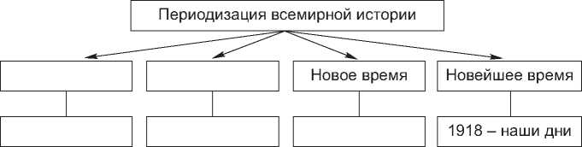

в) Постановка и осмысление домашнего задания:

* § 1, задание 2, 5, 6 на с. 9 учеб. пособия;
* написать небольшое эссе на тему «Для чего нужно знать исто­рию?»